**Ansøgning til Senior Sommer Træf 2023**

**Uge 26 – fra mandag den 26 til fredag den 30. juni**

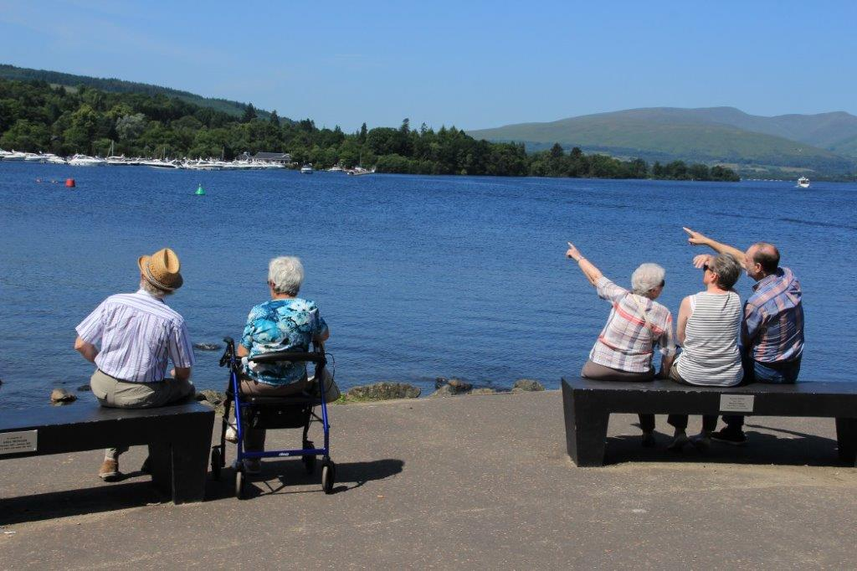

**Om Senior Sommer Træf**

I uge 26 holder Glostrup Kommune og Aktivitetscenteret sammen med Ældre Sagen og FOF – Senior Sommer Træf for kommunens seniorer 60+ og førtidspensionister. Temaet for ugen er ”Nye Horisonter”, og du kan forvente en uge spækket med spændende og kulturelle oplevelser. Der vil desuden være rig mulighed for at socialisere hele ugen. Senior Sommer Træf finder sted fra mandag den 26. til fredag den 30. juni fra kl. 9-14.30. Alle dage starter vi i Aktivitetscentret med morgenmad og fællessang. I løbet af dagen vil der være forskellige aktiviteter og foredrag, og dagen rundes af med frokost og eftermiddagskaffe.

Gruppen vil dels bestå af borgere med særligt behov for socialt samvær og dels borgere, der blot synes det kunne være spændende at deltage i arrangementet og møde nye mennesker. Du skal være selvhjulpen for at kunne deltage.

**Tilmelding:** Du tilmelder dig ved at udfylde ansøgningsskemaet og sende det til [kultur@glostrup.dk](mailto:kultur@glostrup.dk), eller ved at aflevere det i Aktivitetscentret, Sydvestvej 12. Ansøgningsfristen er **11. maj 2023**. Du vil blive kontaktet telefonisk, hvis du har fået en plads, umiddelbart efter ansøgningsfristen. Har du ikke fået en plads, vil du modtage et brev enten i din e-Boks eller med posten, hvis du er fritaget for digital post.

**Pris:** 550 kr. pr. person (Der sættes 45 billetter til salg) Har du fået en billet, vil du få tilsendt Girokort af FOF umiddelbart efter ansøgningsfristen.

*Har du yderligere spørgsmål kan du henvende dig til Kultur og Fritid på: 23 29 84 86*

**Ansøgning:**

**Du bedes besvare alle spørgsmål og underskrive skemaet**

Navn:

Adresse:

Postnr.:

Tlf.:

Ægtefælle der deltager

Navn:

Beskriv kort hvorfor du ønsker at deltage i Senior Sommer Træf?

_____________________________________________________________________

Skal du deltage i andre af kommunens arrangementer i år som fx skovturene eller ferierejsen?

Har du nogle madallergener, eller bestemte ting du ikke spiser, der skal tages hensyn til? Hvis ja, skriv venligst nedenfor:

Udfyld venligst skemaet og send det til [kultur@glostrup.dk](mailto:kultur@glostrup.dk) Alternativt kan ansøgningen afleveres i Aktivitetscenteret på Sydvestvej 12, senest d. 11. maj 2023.

**Praktiske oplysninger vedrørende betaling**

Du vil modtage et Girokort i forbindelse med betaling af din billet til Senior Sommer Træf.

**Oplysning om behandling af persondata**

Du har henvendt dig til Glostrup Kommune, Kultur og Idræt i forbindelse med Senior Sommer Træf 2023. I den forbindelse behandler vi personoplysninger om dig. Det betyder, at vi opbevarer, udskriver og arkiverer følgende oplysninger om dig og eventuel partner: **Navn, adresse og telefonnummer.**

Dine personoplysninger vil ikke blive videregivet til uvedkommende. Oplysningerne vil kun blive brugt, når det er nødvendigt i vores sagsbehandling.

Vi behandler dine personoplysninger for:

* At opkræve betaling
* At oprette deltagerliste
* At sende dig breve
* At kunne få telefonisk kontakt
* At vurdere opfyldelse af visitationskriterier

**Hvor længe gemmer vi dine persondata?**Når vi har personoplysninger om dig, vil de blive slettet og arkiveret i overensstemmelse med arkivlovens regler, hvorefter sagerne typisk oversendes til Rigsarkivet.

**Vi er dataansvarlig – hvordan kontakter du os?**Glostrup Kommune er dataansvarlig for behandlingen af de personoplysninger, du har sendt til os og som vi evt. på anden måde modtager. Vores kontaktoplysninger er Glostrup Kommune, Rådhusparken 2, 2600 Glostrup, telefon: 43236562, mail: [kultur@glostrup.dk](mailto:kultur@glostrup.dk) . Du kan også sende sikkert via [www.borger.dk](http://www.borger.dk). Vi opfordrer dig til at sende sikker mail.

**Dine rettigheder**Du har til enhver tid ret til at tilbagetrække dit samtykke, hvorefter vi vil slette al data om dig. Du har desuden ret til at få urigtige oplysninger om dig selv rettet (berigtigelse), og du har ret til at se og få udleveret de personoplysninger, som vi behandler om dig (indsigtsret).

**Vi har en databeskyttelsesrådgiver – hvordan kontakter du ham?**Hvis du har spørgsmål til vores behandling af dine personoplysninger, kan du altid spørge os. Du er også velkommen til at kontakte vores databeskyttelsesrådgiver Andreas Elemér Szöcs Drægert

[Dpo-d@hvidovre.dk](mailto:Dpo-d@hvidovre.dk) (usikker mailadresse). tlf.: 23 99 05 19 eller med sikker post via digital post på [www.borger.dk](http://www.borger.dk)

**Du kan klage**Hvis du er utilfreds eller har spørgsmål til vores håndtering af dine personoplysninger, eller hvis du har mistanke om, at kommunen har lækket persondata eller på anden måde ikke har håndteret dine eller andre personers oplysninger korrekt, foreslår vi, at du kontakter os, så vi kan forklare dig, hvad der ligger bag vores sagsbehandling eller lovgrundlag.

Du kan også klage til Datatilsynet på telefon 3319 3200, på mail [dt@datatilsynet.dk](mailto:dt@datatilsynet.dk) eller hvis du ønsker at sende med sikker post via digital post på [www.borger.dk](http://www.borger.dk). Vi vil opfordre dig til at sende sikker mail via digital post.

**Hvis du vil vide mere**Du kan læse mere om dine rettigheder i Datatilsynets vejledning om de registreredes rettigheder hér <https://www.datatilsynet.dk/media/6893/registreredes-rettigheder.pdf>